

**Об утверждении схемы и порядка перевозки в общеобразовательные школы детей, проживающих в отдаленных населенных пунктах Буландынского района**

***Утративший силу***

Постановление акимата Буландынского района Акмолинской области от 27 марта 2018 года № А-03/87. Зарегистрировано Департаментом юстиции Акмолинской области 10 апреля 2018 года № 6531. Утратило силу постановлением акимата Буландынского района Акмолинской области от 1 марта 2021 года № А-02/51.

      Сноска. Утратило силу постановлением акимата Буландынского района Акмолинской области от 01.03.2021 № А-02/51 (вводится в действие со дня официального опубликования).

      В соответствии с подпунктом 3-1) пункта 3 статьи 14 Закона Республики Казахстан от 4 июля 2003 года "Об автомобильном транспорте", акимат Буландынского района ПОСТАНОВЛЯЕТ:

      1. Утвердить схемы перевозки в общеобразовательные школы детей, проживающих в отдаленных населенных пунктах Буландынского района согласно приложениям 1-13 к настоящему постановлению.

      Сноска. Пункт 1 изложен в новой редакции на казахском языке, текст на русском языке не меняется постановлением акимата Буландынского района Акмолинской области от 22.08.2019 № А-08/231 (вводится в действие со дня официального опубликования).

      2. Утвердить прилагаемый порядок перевозки в общеобразовательные школы детей, проживающих в отдаленных населенных пунктах Буландынского района, согласно приложению 14 к настоящему постановлению.

      3. Контроль за исполнением настоящего постановления возложить на заместителя акима Буландынского района Тасылбекову Б.Ш.

      4. Настоящее постановление вступает в силу со дня государственной регистрации в Департаменте юстиции Акмолинской области и вводится в действие со дня официального опубликования.

|  |  |
| --- | --- |
| *Аким района* | *Ж.Нуркенов* |

|  |  |
| --- | --- |
|  | Приложение 1 к постановлению акимата  Буландынского района от 27 марта 2018 года № А-03/87 |

**Схема перевозки детей коммунального государственного учреждения "Отрадненская средняя школа" государственного учреждения "Буландынский районный отдел образования Акмолинской области"**

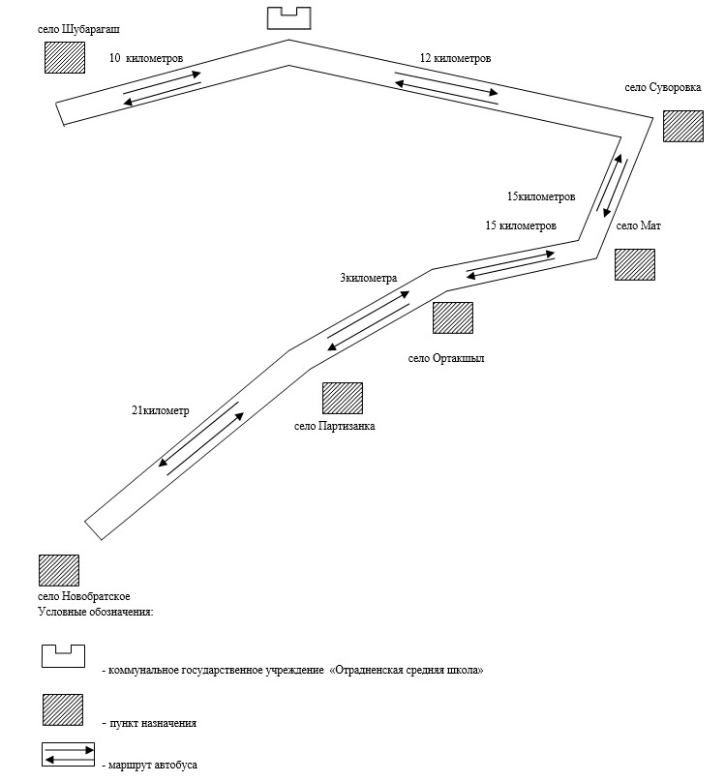

|  |  |
| --- | --- |
|  | Приложение 2  к постановлению акимата  Буландынского района от 27 марта 2018 года № А-03/87 |

**Схема перевозки детей коммунального государственного учреждения "Шубарагашская средняя школа" государственного учреждения "Буландынский районный отдел образования Акмолинской области"**

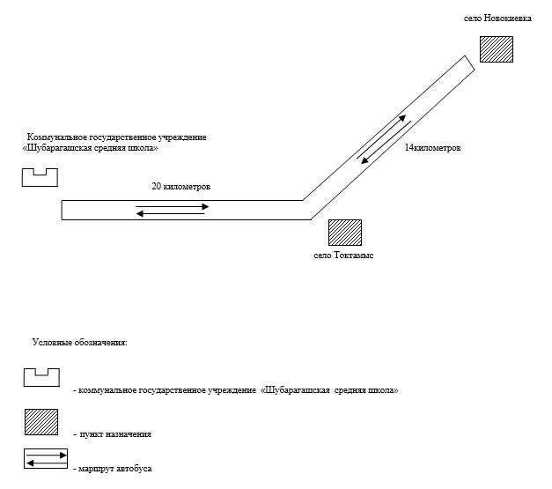

|  |  |
| --- | --- |
|  | Приложение 3 к постановлению акимата  Буландынского района от 27 марта 2018 года № А-03/87 |

**Схема перевозки детей коммунального государственного учреждения "Журавлевская средняя школа" государственного учреждения "Буландынский районный отдел образования Акмолинской области"**

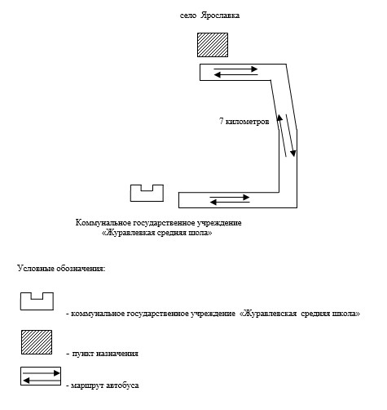

|  |  |
| --- | --- |
|  | Приложение 4 к постановлению акимата  Буландынского района от 27 марта 2018 года № А-03/87 |

**Схема перевозки детей коммунального государственного учреждения "Отрадненская средняя школа" государственного учреждения "Буландынский районный отдел образования Акмолинской области"**

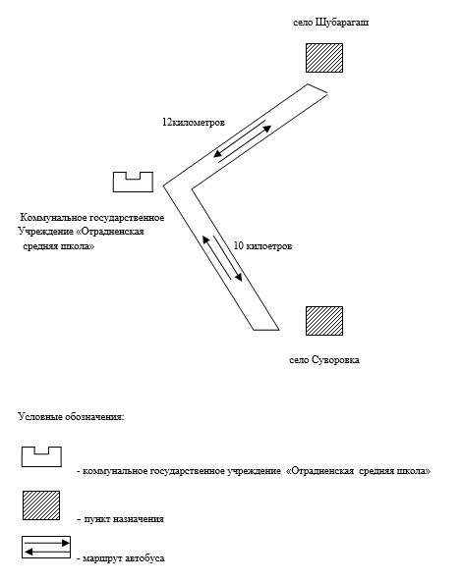

|  |  |
| --- | --- |
|  | Приложение 5 к постановлению акимата  Буландынского района от 27 марта 2018 года № А-03/87 |

**Схема перевозки перевозки детей коммунального государственного учреждения "Ельтайская средняя школа" государственного учреждения "Буландынский районный отдел образования Акмолинской области"**

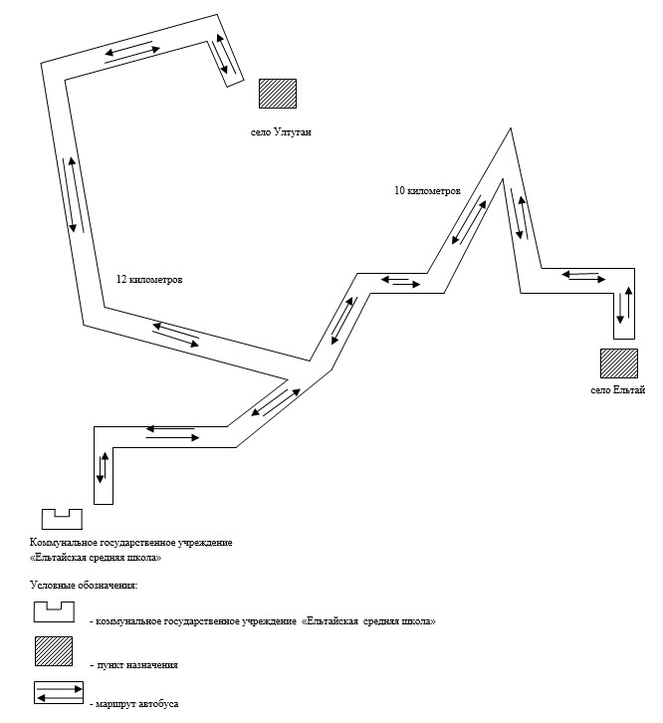

|  |  |
| --- | --- |
|  | Приложение 6  к постановлению акимата  Буландынского района от 27 марта 2018 года № А-03/87 |

**Схема перевозки детей коммунального государственного учреждения "Алтындинская средняя школа" государственного учреждения "Буландынский районный отдел образования Акмолинской области"**

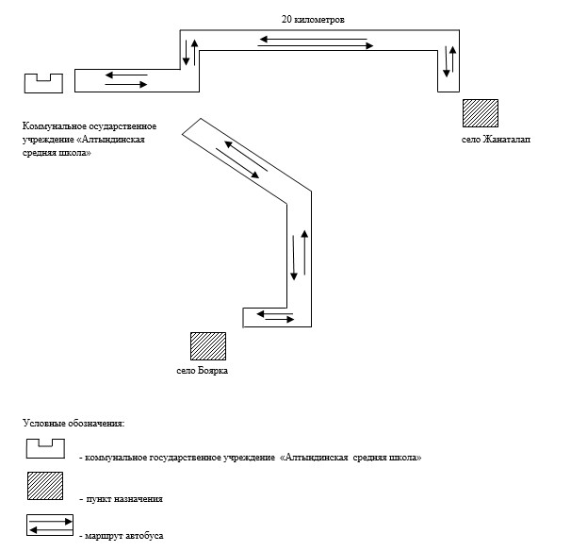

|  |  |
| --- | --- |
|  | Приложение 7  к постановлению акимата  Буландынского района от 27 марта 2018 года № А-03/87 |

**Схема перевозки детей коммунального государственного учреждения "Вознесенская средняя школа" государственного учреждения "Буландынский районный отдел образования Акмолинской области"**

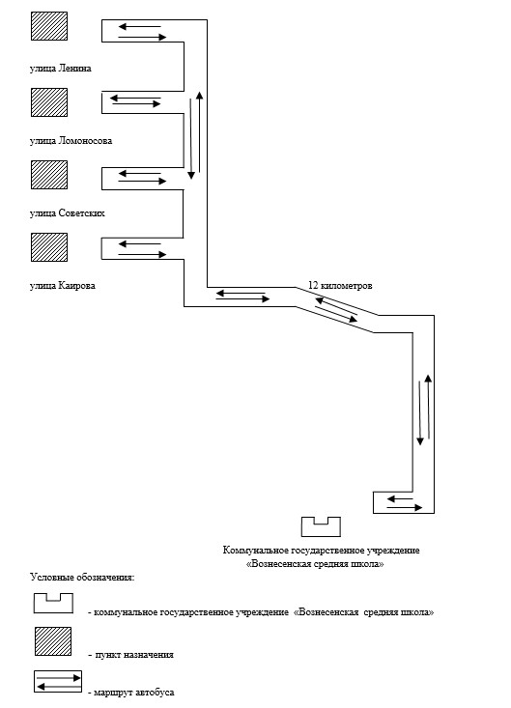

|  |  |
| --- | --- |
|  | Приложение 8  к постановлению акимата  Буландынского района от 27 марта 2018 года № А-03/87 |

**Схема перевозки детей коммунального государственного учреждения "Партизанская средняя школа" государственного учреждения "Буландынский районный отдел образования Акмолинской области"**

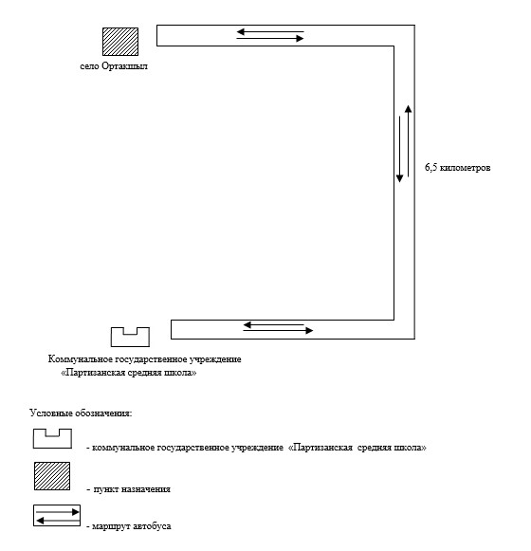

|  |  |
| --- | --- |
|  | Приложение 9  к постановлению акимата  Буландынского района от 27 марта 2018 года № А-03/87 |

**Схема перевозки детей коммунального государственного учреждения "Новокиевская начальная школа" государственного учреждения "Буландынский районный отдел образования Акмолинской области"**

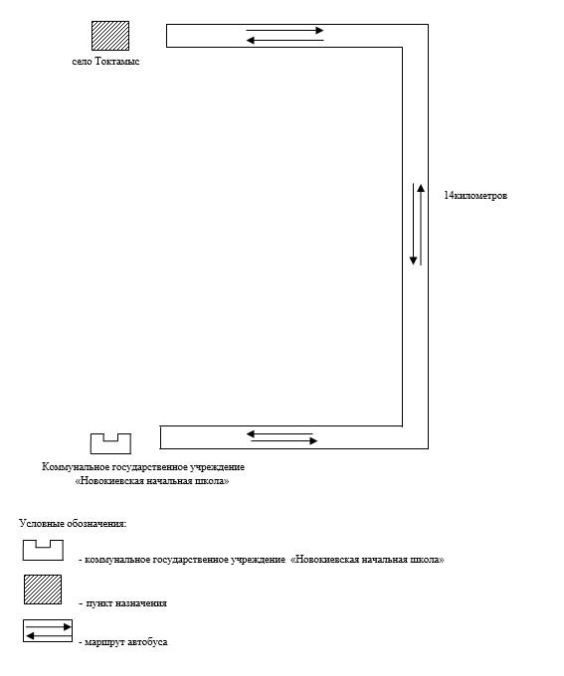

|  |  |
| --- | --- |
|  | Приложение 10 к постановлению акимата  Буландынского района от 27 марта 2018 года № А-03/87 |

**Схема перевозки детей коммунального государственного учреждения "Караозекская средняя школа" государственного учреждения "Буландынский районный отдел образования Акмолинской области"**

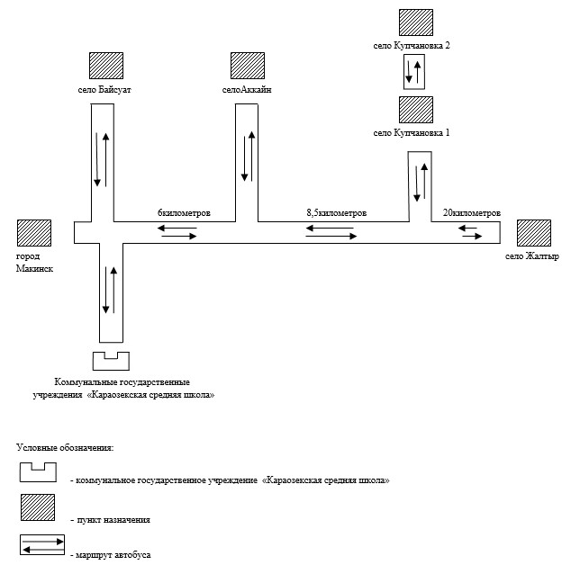

|  |  |
| --- | --- |
|  | Приложение 11  к постановлению акимата  Буландынского района от 27 марта 2018 года № А-03/87 |

**Схема перевозки детей коммунального государственного учреждения "Капитоновская средняя школа" государственного учреждения "Буландынский районный отдел образования Акмолинской области"**

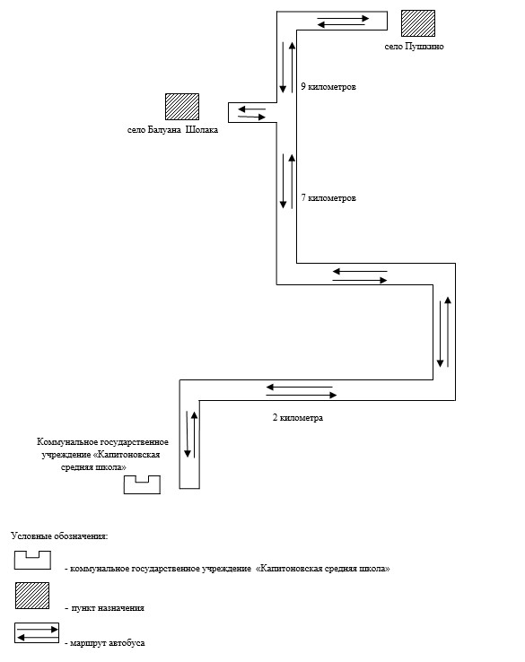

|  |  |
| --- | --- |
|  | Приложение 12  к постановлению акимата  Буландынского района от 27 марта 2018 года № А-03/87 |

**Схема перевозки детей коммунального государственного учреждения "Айнакольская средняя школа" государственного учреждения "Буландынский районный отдел образования Акмолинской области"**

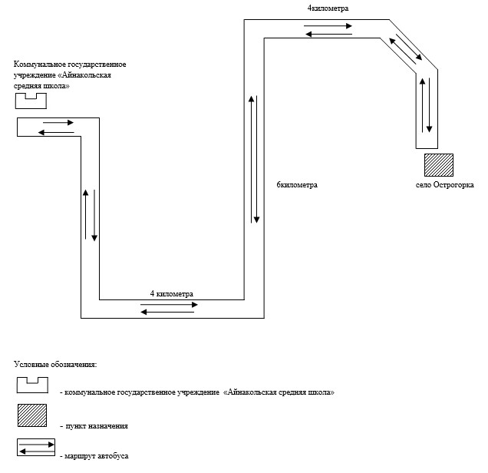

|  |  |
| --- | --- |
|  | Приложение 13  к постановлению акимата  Буландынского района от 27 марта 2018 года № А-03/87 |

**Схема перевозки детей коммунального государственного учреждения "Новобратская средняя школа" государственного учреждения "Буландынский районный отдел образования Акмолинской области"**

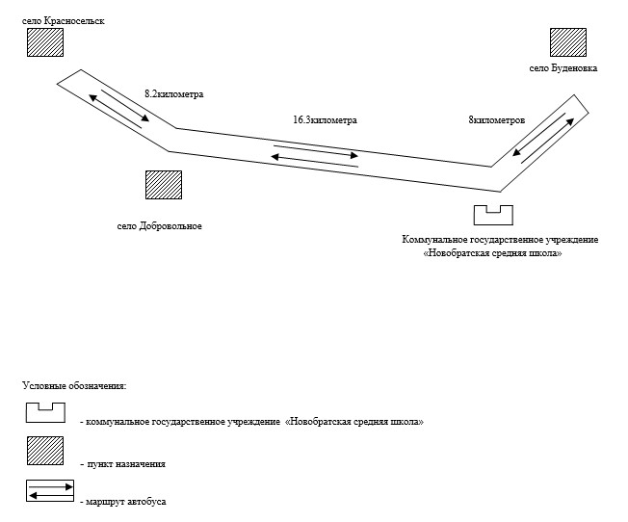

|  |  |
| --- | --- |
|  | Приложение 14  к постановлению акимата  Буландынского района от 27 марта 2018 года № А-03/87 |

**Порядок Перевозки детей в общеобразовательные школы, проживающих в отдаленных населенных пунктах Буландынского района**

      1. Порядок перевозки детей в общеобразовательные школы, проживающих в отдаленных населенных пунктах Буландыского района разработан в соответствии с подпунктом 3-1) пункта 3 статьи 14 Закона Республики Казахстан от 4 июля 2003 года "Об автомобильном транспорте".

      2. Перевозчиком является организация образования.

      3. Перевозки осуществляются в соответствии с требованиями Правил перевозок пассажиров и багажа автомобильным транспортом утвержденных приказом исполняющего обязанности Министра по инвестициям и развитию Республики Казахстан от 26 марта 2015 года № 349 (зарегистрирован в Реестре государственной регистрации нормативных правовых актов № 11550).

      Сноска. Пункт 3 изложен в новой редакции на казахском языке, текст на русском языке не меняется постановлением акимата Буландынского района Акмолинской области от 22.08.2019 № А-08/231 (вводится в действие со дня официального опубликования).

© 2012. РГП на ПХВ «Институт законодательства и правовой информации Республики Казахстан» Министерства юстиции Республики Казахстан